附件2

双瓮式厕所剖面示意图、厕屋立面图
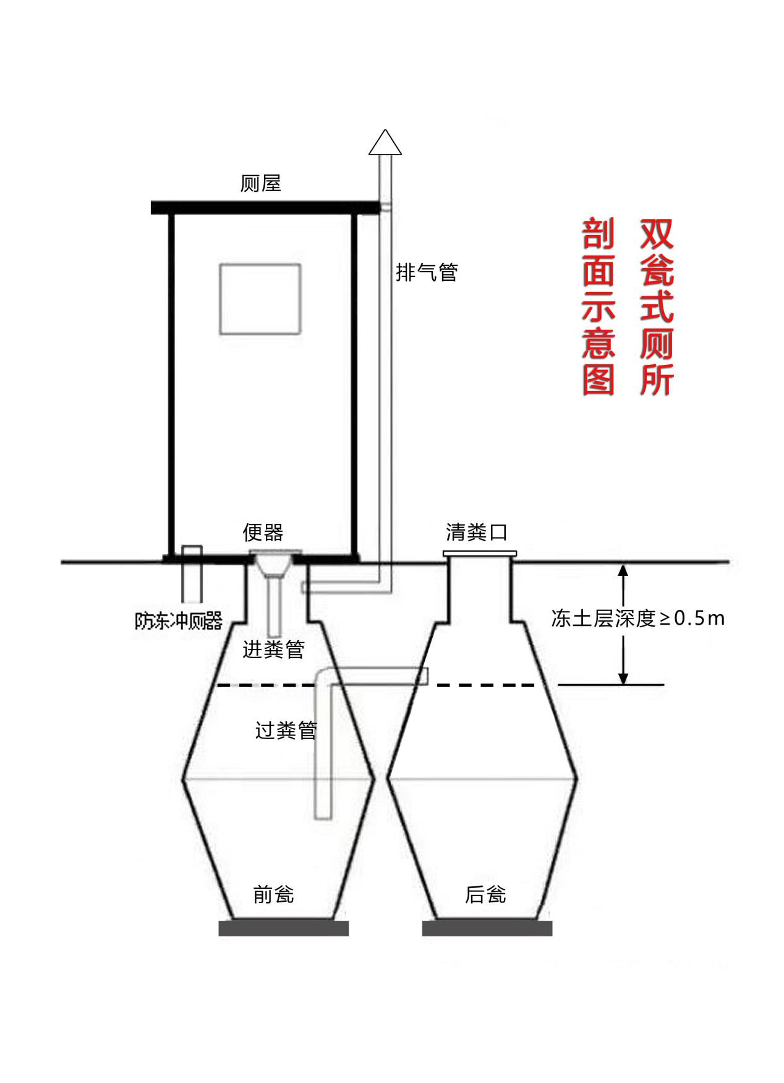

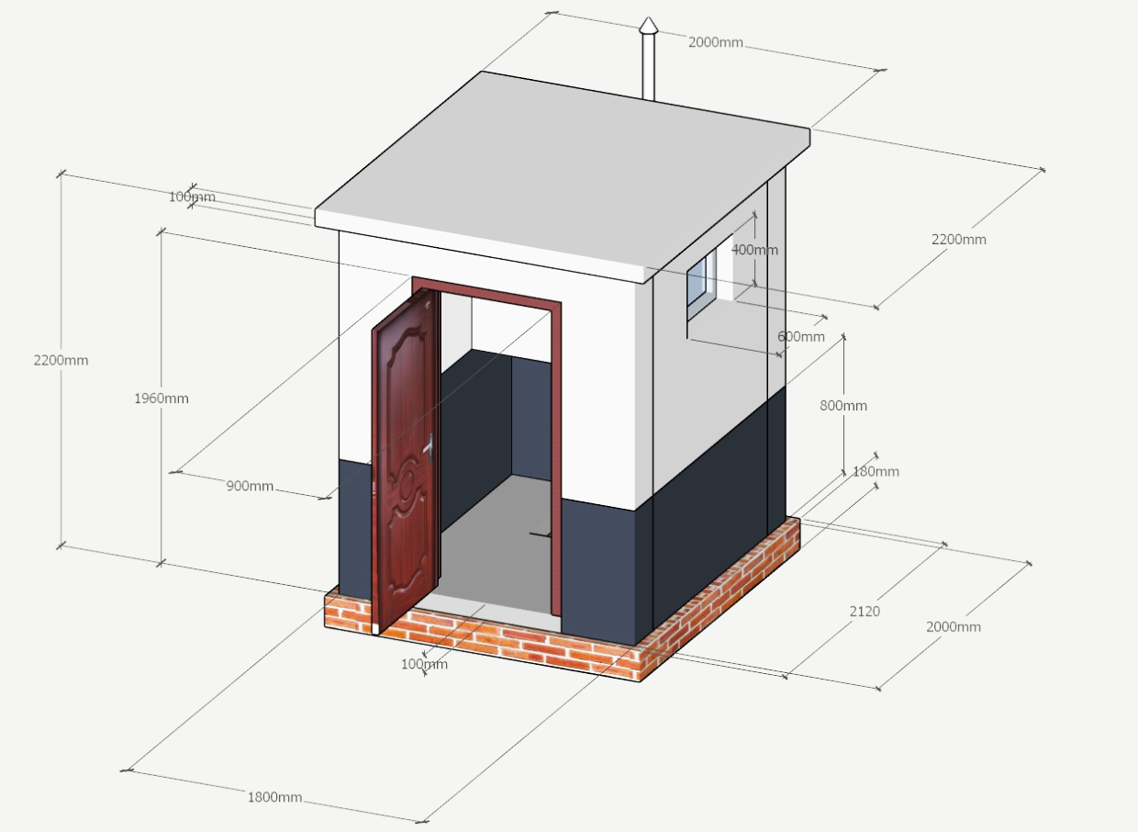
厕屋立面图

抄送：县委办，人大办，政协办，监委办。
兴县人民政府办公室 2022年5月 日印发

